|  |
| --- |
| Dodavatel: |
| Life Technologies Czech Republic s.r.o.  V Celnici 1031/4  110 00 Praha 1  IČO : 25761307 |

Následující číslo musí být uvedeno na veškeré korespondenci dodacích listech a fakturách souvisejících s touto objednávkou

**OBJEDNÁVKA**  **číslo R-175/OM/21**

**na březen , rok** 2021 **_____________________________________**

Vyřizuje : Daniela Havlíková Tel.: 251 031 298 Praha dne 17.3.2021

Správce rozpočtu : Ing. Alexandr Šupina ……………………………………………………

datum, podpis

|  |  |  |  |  |
| --- | --- | --- | --- | --- |
| **Katalogové**  **číslo** | **Výrobky** | **Zákl.cena**  **bez DPH**  **v Kč za MJ** | **Množství** | **Měrná**  **jednotka**  **(MJ)** |
| 4348228  4346480 | Dle Vaší cenové nabídky č.E2721453 (platné od 1.1.2021 do 31.12.2021)  u Vás objednáváme :  MicroSeq 500 16S rDNA PCR Kit  Microseq 500 16S rDNA Seq Kit  Sleva : 9% z uvedených základních cen    Doprava : zdarma (dle domluvy)  Poplatky za dopravu na ledu : zdarma  Celková cena po slevě a vč. všech poplatků :  81 563,30 Kč + DPH  Pro středisko : PCR      Příkazce operace : MVDr. Kamil Sedlák, Ph.D.  ředitel SVÚ Praha | 34 540,-  20 550,- | 2 bal  1 bal | bal  bal |

**Fakturu a zboží zašlete : Státní veterinární ústav Praha, Sídlištní 136/24, 165 03 Praha 6 – Lysolaje**

a) Druhá smluvní strana souhlasí s uveřejněním smlouvy ve smyslu zákona o registru smluv, u plnění od 50 tis. Kč bez DPH.

b) SVÚ Praha je povinna zajistit uveřejnění smlouvy ve smyslu zákona o registru smluv.

**From:** [czorders@thermofisher.com](mailto:czorders@thermofisher.com) <[czorders@thermofisher.com](mailto:czorders@thermofisher.com)>   
**Sent:** Thursday, March 18, 2021 10:13 AM  
**To:** [daniela.havlikova@svupraha.cz](mailto:daniela.havlikova@svupraha.cz)  
**Cc:** [Ondrej.Holena@thermofisher.com](mailto:Ondrej.Holena@thermofisher.com)  
**Subject:** 217262 SO // Re: obj.č.R-175/OM/21

Dobry den,

Potvrdzujeme Vasu objednavku c.**R-175/OM/21** zo dna **18.03.2021** v hodnote **81.563,30 CZK bez DPH**.

Poprosim Vas informujte nas, ak objednavka uz bude zverejnena v registru zmluv.  
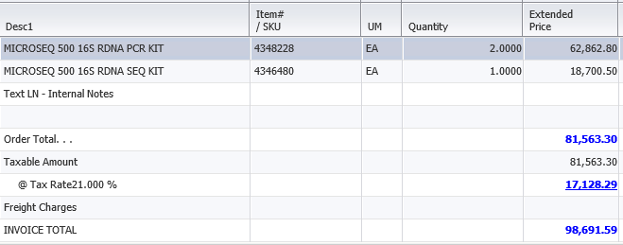

Dakujem pekne.

S pozdravom,

**Norbert Stanko**

Customer Care – Zákaznické Centrum

Thermo Fisher Scientific

Life Technologies Czech Republic s.r.o.

V Celnici 1031/4

11000 Praha, Czech Republic

Tel: (+420) 235-302-459

Fax: (+420) 227-204-750

[czorders@thermofisher.com](mailto:czorders@thermofisher.com)

www.lifetechnologies.com

**_______________________________________________________________________________________**